Pressmeddelande 2013-01-17

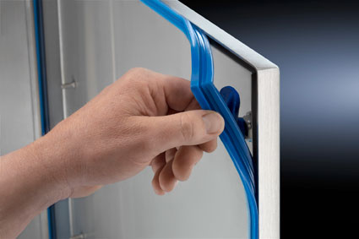**Ny tätning säkrar elektronik**

**under rengöring**

*Tuffare rengöring och hantering inom livsmedelsindustrin blir allt vanligare för att möta nya hygienkrav för livsmedelshanteringen. Problemet är att konventionella packningar till kopplingslådor, elektronikskåp och operatörspaneler absorberar vatten. Med fukten ökar risken för kontamineringar.*

Rittal kommer nu med en ny typ av tätning. De nya silikontätningarna ersätter tidigare använda PU-packningar. Silikontätningar håller tätt för vatten, rengörings- och desinfektionskemikalier i spalten mellan dörr och kapsling. Det absolut viktigaste är att de är FDA (Food and Drug Administration) godkända vilket innebär att det är full spårbarhet på gummit. Även om gummit kommer i kontakt med livsmedlet varken förstör eller kontaminerar det råvaran. Tätningen går runt hela dörren. Till skillnad mot konventionella lösningar där packningen sitter fast, är den nya lösningen lätt att byta om skador uppstår på den. Tätningen är hexagonformad för att effektivt och säkert kunna sättas på plats.

Den nya tätningen ingår i Rittals sortiment Hygienic Design. Det omfattar kapslingar och tillbehör för miljöer där särskilda krav ställs på hygien. Sortimentet är utvecklat för den globala marknaden av Rittal, som är världsledande inom tillverkning och försäljning av inkapslingsteknik för skydd av elektromekanik, elektronik och IT-utrustning.

– Vi följer noggrant de krav som ställs av industrin och det europeiska organet EHEDG (European Hygienic Engineering & Design Group). Med Hygienic Design möter vi den utveckling som nu sker för att stärka livsmedelshanteringen, säger Peter Ardemalm branschspecialist Food & Beverage på Rittal Scandinavian ab.

**För ytterligare information kontakta:**Per Magnusson, Scandinavian Product Manager Enclosure

Telefon 0431-44 26 22, Mobil 070-361 94 94

Rittal, som ingår i den tyska koncernen Friedhelm Loh Group är världsledande inom apparatskåpssystem för industriautomation och fysisk IT-säkerhet. På Rittal Scandinavian ab hanterar 90 medarbetare 6 000 artiklar och 3 000 kunder. Dessa betjänas från huvudkontoret i Ängelholm, kontoren i Stockholm och Göteborg samt dotterbolagen i Norge och Finland.   
Omsättningen 2011 uppgick till drygt 755 MSEK.